INFORMACIJA APIE NUMATOMĄ VISUOMENEI SVARBAUS STATINIO PROJEKTAVIMĄ

Projekto pavadinimas:
Daugiabučio gyvenamojo namo Betonuotojų g. 4, Kaune, naujos statybos projektas

Statinio statybvietės adresas ir žemės sklypo kadastrinis numeris:
Adresas: Betonuotojų g. 4, Kaunas, 1901/0202:27 Kauno m. k.v.
Žemės sklypo esama ir (ar) numatoma pagrindinė naudojimo paskirtis ir būdas
Žemės sklypo esama paskirtis: Kita.
Naudojimo būdas: Daugiabučių gyvenamųjų pastatų ir bendrabučių teritorijos.

Statinių esama ir (ar) numatoma pagrindinė naudojimo paskirtis
Statinio paskirtis. Numatoma: Gyvenamoji (trijų ir daugiau butų – daugiabučiai pastatai).
Projektinius pasiūlymus parengusio projektuotojo (juridinio ar fizinio asmens) įgalioto atstovo, galinčio informuoti apie projektinius pasiūlymus, vardas, pavardė, elektroninio pašto adresas ir telefono numeris:
Projektuotojas: MB “Baukas”, A. Juozapavičiaus pr. 31G – 10, LT-45257 Kaunas.
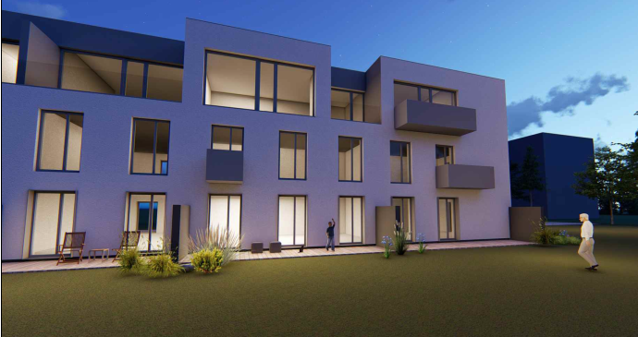
Projekto vadovas – Julius Dailydėnas, julius.dailydėnas@projektuekspertai.lt, +370 685 70341, UAB “Projektų ekspertai”.
Architektė – Edita Bružikaitė, e.bruzikaite@gmail.com, +370 61516873, MB “Baukas”.
Statytojas (fizinio asmens vardo ir pavardės pirmosios raidės, juridinio asmens pavadinimas, juridinio asmens buveinės adresas, elektroninio pašto adresas, telefono Nr.):
G. P.
Susipažinimo su projektiniais pasiūlymais adresas, telefono numeris ir laikas, savivaldybės interneto svetainės adresas:
MB “Baukas” patalpose, A. Juozapavičiaus pr. 31G - 10, LT-45257 Kaunas, iki 2021 m. gruodžio 30 d., I-V nuo 13:00 iki 15:00 val. iš anksto susitarus arba Kauno miesto savivaldybės interneto svetainėje adresu: http://www.kaunas.lt/urbanistika/statiniu-projektavimas/viesinami-statiniu-projektiniai-pasiulymai/
Informacija teikiama tel.: +370 615 16573.
Informacija, iki kada ir kaip iki viešo susirinkimo visuomenės atstovai projektuotojui gali teikti pasiūlymus dėl projektinių pasiūlymų:
Pasiūlymus dėl projektinių pasiūlymų galima teikti elektroniniu paštu: info@baukas.lt arba registruotu laišku adresu: MB „Baukas“, A. Juozapavičiaus pr. 31G - 10, LT-45257 Kaunas, per visą visuomenei susipažinti su projektiniais pasiūlymais skiriamą laikotarpį ir viešo susirinkimo metu.
Teikiant pasiūlymus projektuotojui turi būti nurodyta: vardas, pavardė (organizacijos pavadinimas), adresas, kiti ryšio duomenys, pasiūlymo teikimo data, informacija ir aplinkybės, kuo grindžiamas pasiūlymas.
Kur ir kada vyks viešasis susirinkimas (laikas, adresas):
2021 m. gruodžio 30 d. 15:00 val.
Viešinimo metu galiojant karantino sąlygoms, viešinimo procedūra vyks naudojant telekomunikacijų galinius įrenginius elektroninėje erdvėje tiesioginės garso ir vaizdo transliacijos (nuotoliniu) būdu.
Prisijungimo nuoroda: https://teams.live.com/meet/94241764565358

